Отчет по лабораторной работе.

*Буканов Глеб. 381907-2.*

Предмет: МИПИС.

Номер лабораторной работы: 8.

Важное пояснение: при задании коэффициента µ учитывается, что данный коэффициент обслуживает заявку полностью, а не только 1 товар из тележки покупателя. Поэтому время поступления клиента = $μ$.

Время обслуживания одной единицы товара = $\frac{λ}{S}, где S$– среднее число товара у покупателя в тележке.

Описание используемых параметров:

Длина очереди – 3.

Количество касс обслуживания – 2.

Количество запросов (клиентов) – 100.

Среднее количество предметов – 5.

Стоимость не рассматриваем, так как они не влияет на результаты работы.

Результаты моделирования СМО:

1. λ = 200 и µ = 20 имеем:

Приведенная интенсивность потока заявок: $ρ$ = 10;

Вероятность отказа системы: $P_{rej}=0.8$;

Относительная пропускная способность: *Q* = 0.2;

Абсолютная пропускная способность: *A* = 40;

Результаты моделирования:

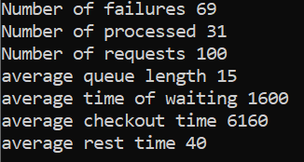

Видно, что по вычислениям вероятность отказа 0.8, а при моделировании было отказано в 70% случаев.

1. λ = 100 и µ = 20 имеем:

Приведенная интенсивность потока заявок: $ρ$ = 5;

Вероятность отказа системы: $P_{rej}≈0.6$;

Относительная пропускная способность: *Q* = 0.4;

Абсолютная пропускная способность: *A* = 40;

Результаты моделирования:

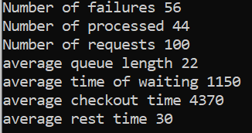

Видно, что по вычислениям вероятность отказа 0.6, а при моделировании было отказано в 56% случаев. Что уже достаточно близко.

Итоги:

* Теоретические вычисления почти совпадают с результатами моделирования СМО;
* Получены практические навыки моделирования систем массового обслуживания.